UNIVERSITE D’OTTAWA
Hiver 2026

CSI2532 – Base de Données I

Projet/ Livrable# 1 : e- Hôtels

Professeur : Dr. Mouhcine Guennoun

Fait par Solène Kima Munyemba

Date de Soumission : /04/2026

Modélisation du e-Hôtel (with Figma)
- Diagramme ER
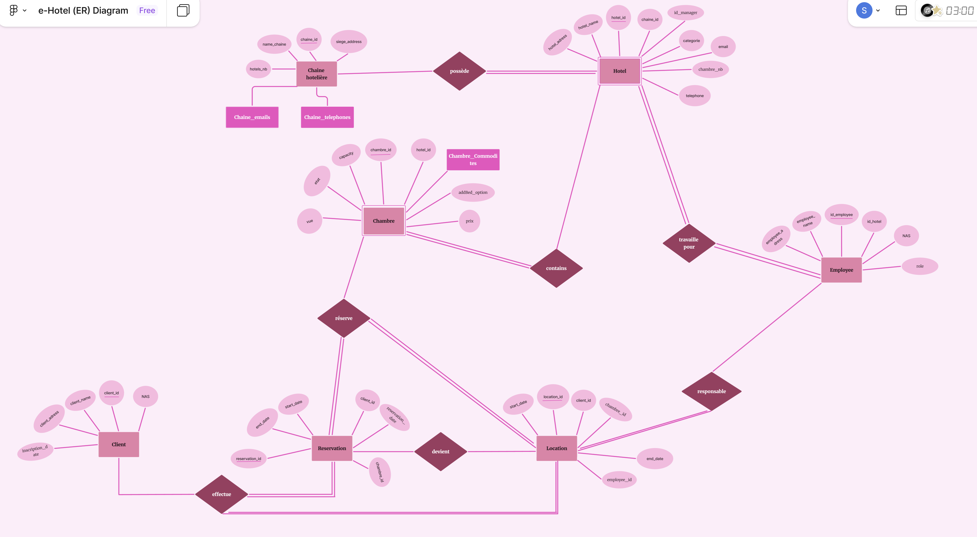
- Conversion- Modèle Relationnel
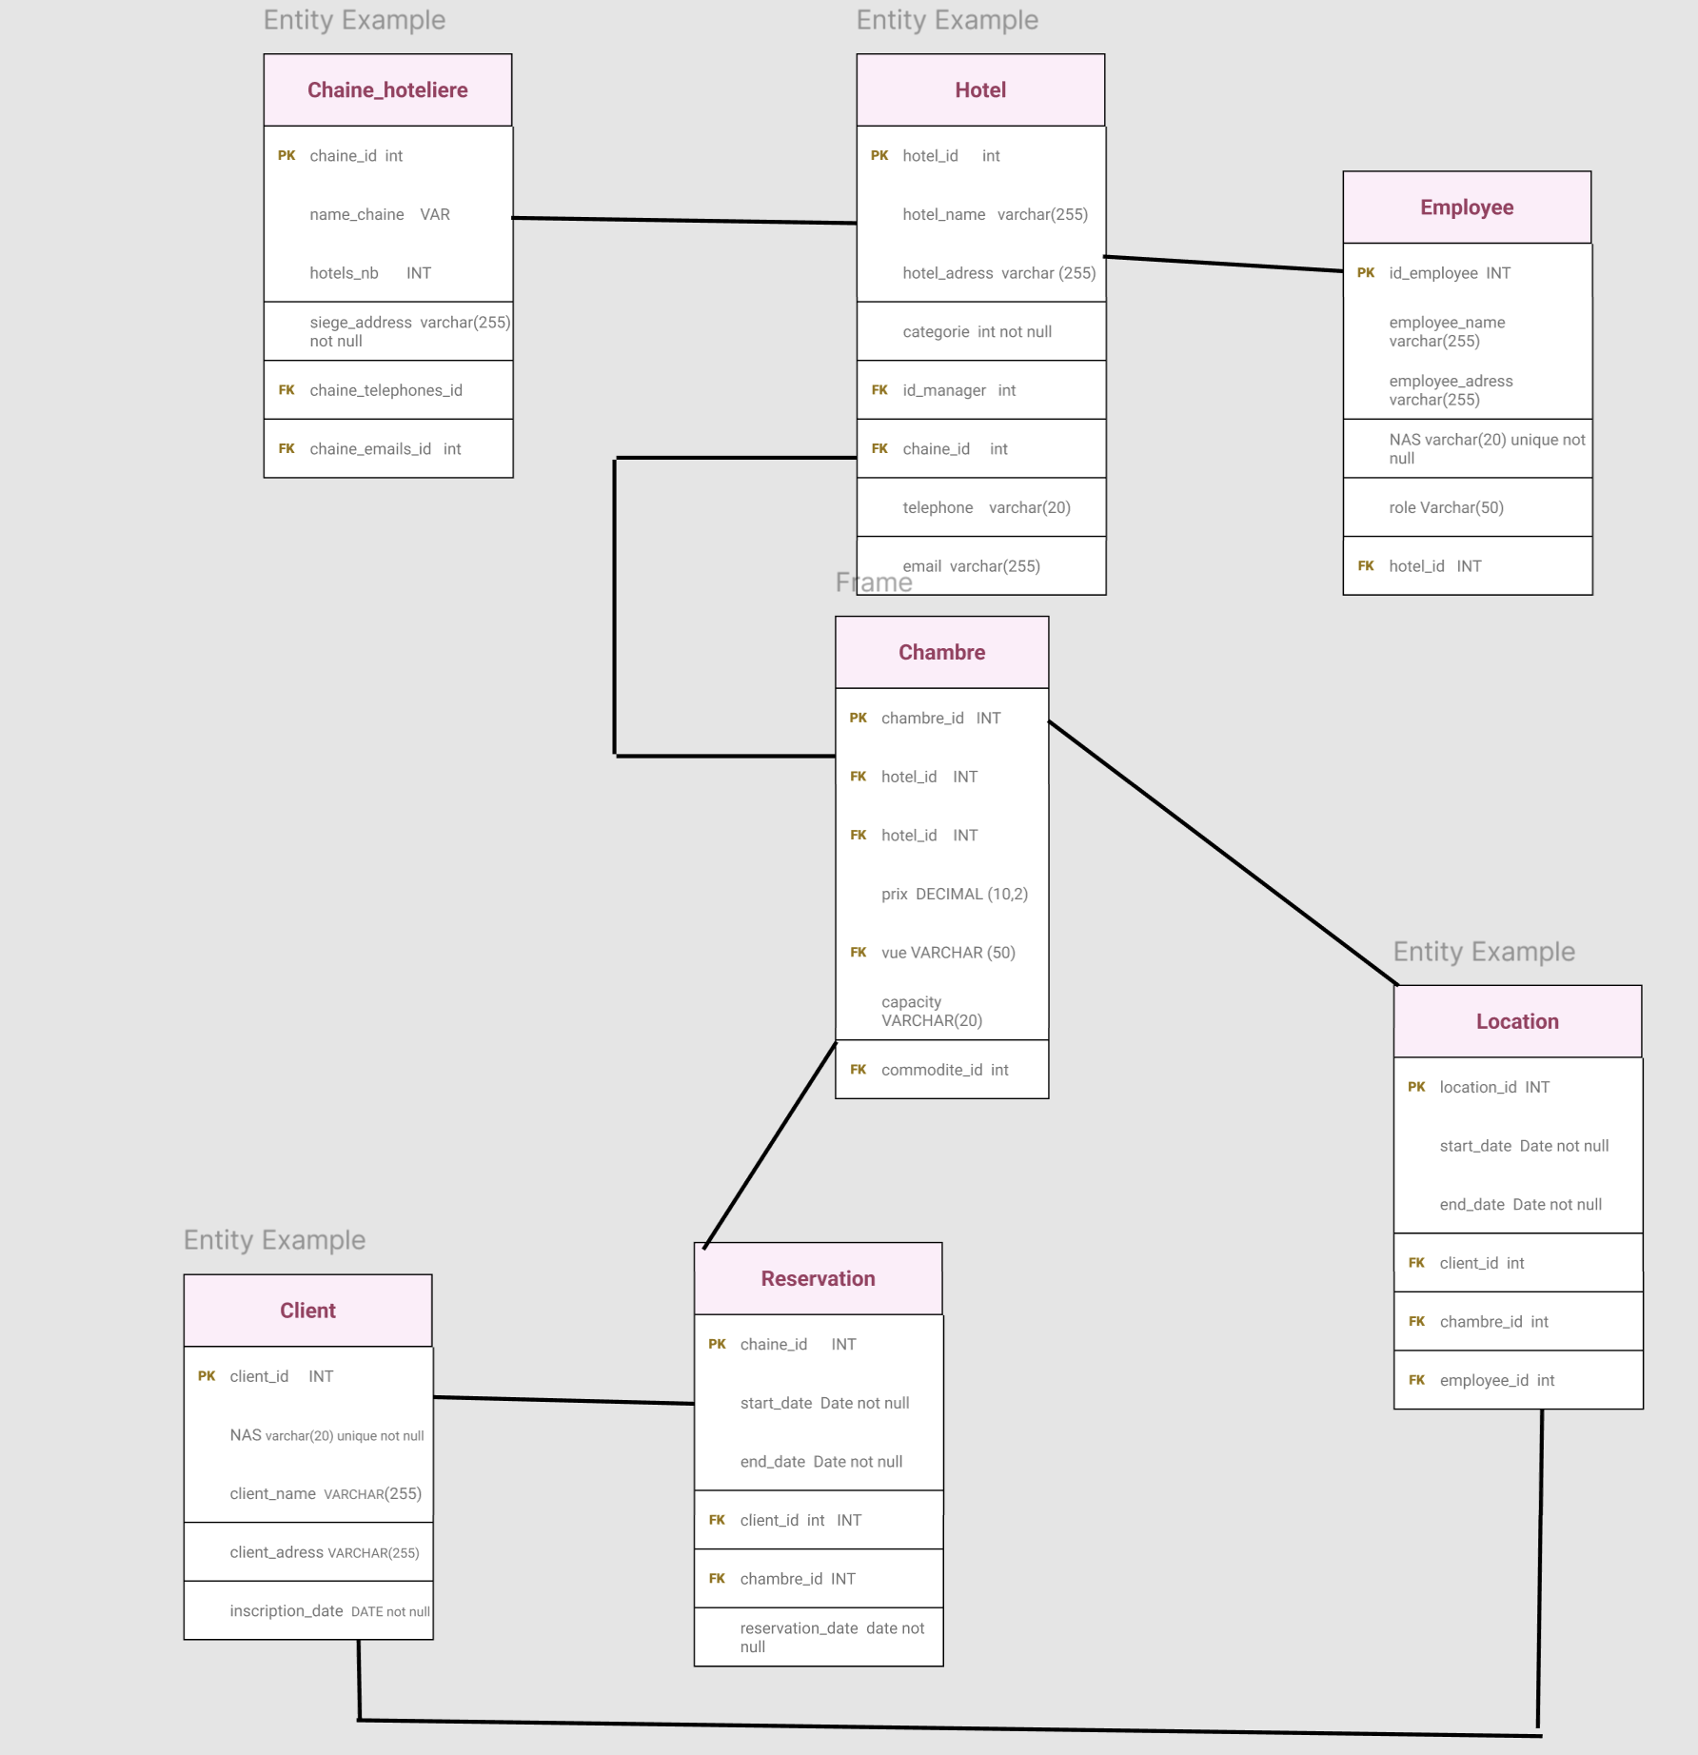
- Contraintes et Justification

- Les participations totales (indiquées par des doubles lignes) ont été utilisées lorsque l’existence d’une entité dépend directement d’une autre. Par exemple une chambre se trouve obligatoirement dans un hôtel, donc elle dépend de l’hôtel. Ou encore une réservation est effectuée pour une chambre, elle dépend de la chambre.
Dans le cas contraire la participation est partielle. Une chambre peut ne jamais être réservée ou encore un employé peut exister sans gérer de location.
- Pour les attributs qui peuvent avoir plusieurs valeurs, des entités séparés ont été modélisées pour une meilleure pratique afin de faciliter les recherches. Ces entités sont entre autres (commodités, chaine_emails, chaine_téléphones car l’utilisation du pluriel pour emails et téléphones suggère plusieurs valeurs pour ces attributs)
- La conservation de l’historique via des suppressions contrôlées (on delete set null)

- Cardinalités

- Chaine-Hôtel (1,N)
- Hôtel-Chambre (1,N)
- Hôtel-Employee (1,N)
- Employé gestionnaire chaque hôtel a un gestionnaire. Et un employé peut être gestionnaire ou non (rôle= «gestionnaire»)
- Client-Réservation (1,N)
- Chambre-Réservation (1,N)
- Client-Location (1,N)
- Chambre-Location (1,N)
- Employee-Location (1,N)
Une réservation peut devenir une location et une location peut exister sans réservation
- Clés primaires
Ce sont les attributs des entités soulignés dans le diagramme ER.
- Clés étrangères
Hotel : chaine_id Chaine
Chambre : hotel_id Hotel / id_manager Employee
Employee : hotel_id Hotel
Location: chambre_id Chambre / employee_id Employee
Reservation: chambre_id Chambre
Chaine_emails : chaine_id Chaine
Chaine_téléphones : chaine_id Chaine

